Виктор Саяпин

Улица Островского
Источник публикации:
Саяпин, В. Улица Островского / В. Саяпин; фото // Гродзенская праўда. – 2015. – 7 ноября (№ 87). – С. 10; также Саяпин, В. Виртуальная экскурсия по Гродно: улица Островского [Электронный ресурс] / В. Саяпин; фото // Гродзенская праўда: [Сайт]. – Режим доступа: http://grodnonews.by/category/glavnoe/news23721.html. – Дата доступа: 26.11.2015.
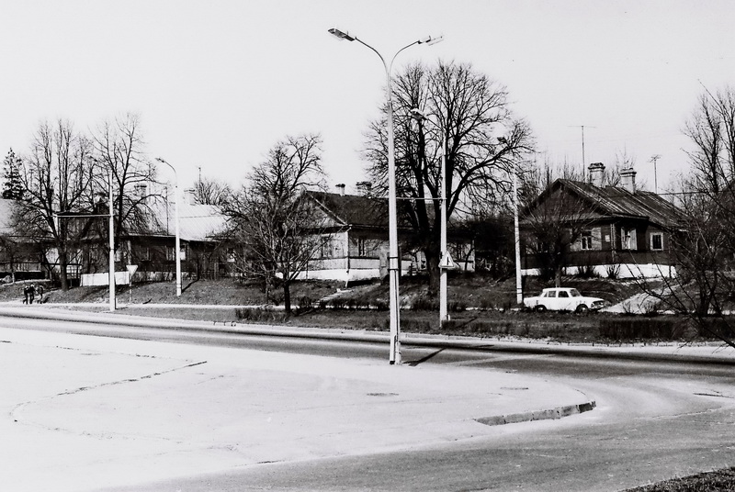
Улица возникла в 20-е годы ХХ века. Впервые на карте города она показана в 1926 году и проложена была от казарм, что находились на улице Пионерской, до Грандичской. Проходила она через вновь застраиваемый район города, которому дали имя «Золотая горка». Именно с ее застройкой связывается развитие улицы. Здесь строили свои дома инженеры, учителя, железнодорожники, врачи, офицеры и просто состоятельные жители нашего города.
Золотая горка. 1970-е гг. Фото О. Реутовича
В самом начале 1940 года улица получила имя Островского. Опять же остается загадкой, которого из Островских – Александра или Николая? Тогда же здесь во многие дома заселились новые жители – партийные и советские руководители, офицеры Красной Армии.
Дом № 4а построен в конце 20-х годов ХХ века. Кирпичный двухэтажный жилой дом с высокой крышей является одним из наиболее интересных примеров застройки этой улицы. Ризалитами выступают угловые модули, большие широкие окна придают дому особую торжественность.
Расположенный по-соседству дом № 6 построен в 30-е годы. Деревянный одноэтажный дом с мезонином на четыре стороны. Особый интерес представляет ломаная крыша этого дома.
Известные жильцы
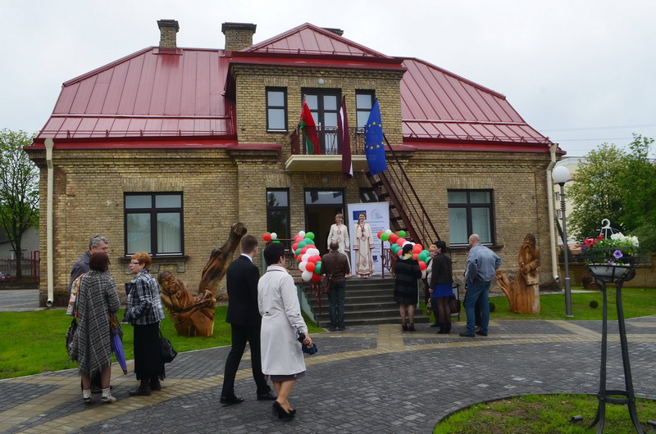
Дом № 11 многие гродненцы знают как «дом Клецкова». Построен он был в конце 20-х годов и принадлежал семье гродненского инженера-геодезиста Высоцкого. С осени 1939 года дом был передан партийным органам. Леонид Герасимович Клецков в 1972-1989 годах работал первым секретарем Гродненского обкома КПБ и жил в этом доме. В последующие годы в доме работала детская музыкальная школа. А последние несколько лет здесь находится Гродненский городской методический центр народного творчества и культурно-просветительной работы, более известный как Дом ремесел. После проведенной недавно реконструкции он преобразился, впрочем, как и прилегающая к нему территория.
В бывшем доме Клецкова сейчас Дом ремесел. Фото В. Дернейко
Дом № 15 в его бытность называли «дом доктора Беклемишева». Принадлежал он известному роду Беклемишевых. Врач Николай Дмитриевич в 80-е годы XIX века возглавил Гродненскую окружную лечебницу. Вскоре по его инициативе в Гродно на улице Грандичской (нынешней Горького) был возведен больничный городок, который включал в себя несколько отделений: хирургическое, терапевтическое, инфекционное и венерическое. Для каждого из них был отведен отдельный корпус, организованный по клиническому типу работы. В хирургическом отделении была обустроена самая современная для того времени операционная. При лечебнице открыли собственную аптеку и бактериологический кабинет, позже преобразованный в губернскую лабораторию санитарных исследований.
Один из пяти детей доктора Беклемишева – Дмитрий Николаевич и построил дом № 15 в стиле конструктивизма. А его сын и полный тезка своего деда – Николай Дмитриевич, пошел по стопам знаменитого предка. Он закончил гимназию имени Адама Мицкевича в Гродно и в 1933 году поступил на медицинский факультет университета имени Стефана Батория в Вильно. После вхождения Гродно в состав БССР Николай Дмитриевич Беклемишев некоторое время работал лечебным инспектором Гродненского горздравотдела. Впоследствии он стал доктором медицинских наук, профессором, а в 1975 году – академиком. В 1980 году он был удостоен звания лауреата Государственной премии СССР.
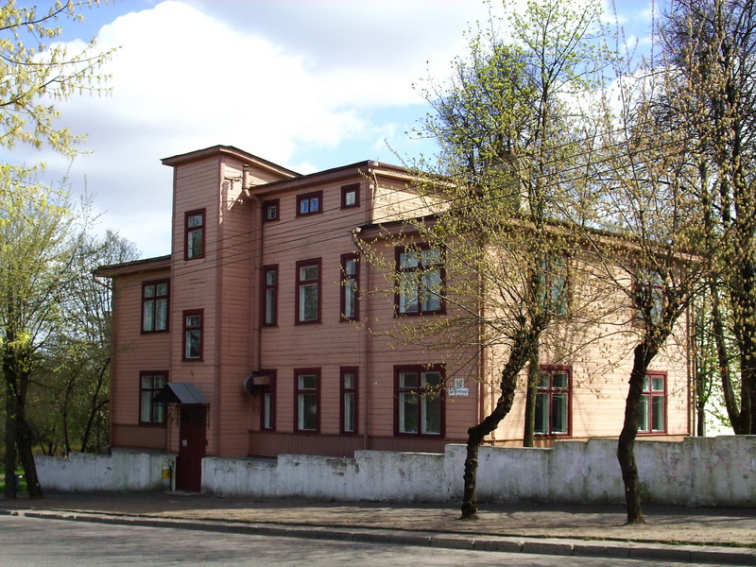
После освобождения города от гитлеровских оккупантов здесь длительное время работала спецполиклиника, затем городская поликлиника № 3. Ныне здание не существует.
Дом доктора Беклемишева. Фото В. Саяпина
Малышам во благо
По адресу улица Островского № 22 сегодня находится областная детская клиническая больница. Решение о строительстве больницы на 100 коек было принято в июне 1955 года. Для этого отвели земельный участок, на котором находились три небольших жилых дома и специальное ремесленное училище № 14. Любопытно, что фамилия одного из владельцев домов, подлежащих сносу, была Радзивил. Акт государственной приемки в эксплуатацию больницы был подписан комиссией 29 декабря 1960 года.
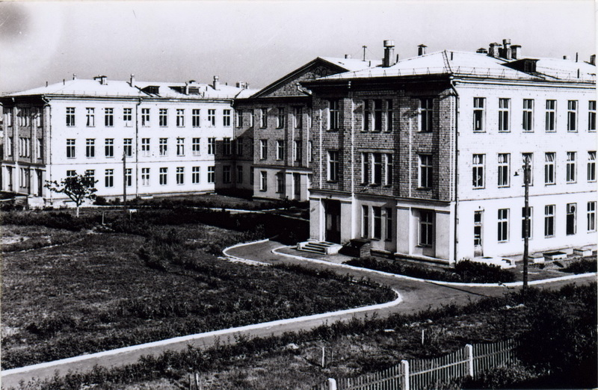
Недавно ввели в эксплуатацию новый корпус больницы и сегодня это крупное медицинское учреждение, оснащенное современной лечебной аппаратурой.
Областная детская клиническая больница. Вид со двора.
Начало 1960-х гг. Фото А. Звягина
Дом № 24 был построен гродненским инженером Островским в 20-30-е годы ХХ века и представлял собой одноэтажный кирпичный дом с мезонином. С послевоенных лет там работал детский сад управления внутренних дел, затем городской детский сад № 8. В течение нескольких лет здание использовалось как общежитие. Недавно оно было передано на баланс областной детской больницы и в настоящее время завершается его реконструкция.
Да и сама улица Островского подверглась реконструкции, проезжую часть ее расширили до четырех полос движения автотранспорта, несколько изменилась трассировка улицы. В настоящее время разрабатывается проект ее продления за перекресток с улицей Дзержинского с выходом к улицам Тимирязева и Кохановского и далее на кольцевую магистраль.

